

НЕГОСУДАРСТВЕННОЕ ОБРАЗОВАТЕЛЬНОЕ ЧАСТНОЕ УЧРЕЖДЕНИЕ ВЫСШЕГО ОБРАЗОВАНИЯ

**«МОСКОВСКИЙ ФИНАНСОВО-ПРОМЫШЛЕННЫЙ УНИВЕРСИТЕТ «СИНЕРГИЯ»**

Колледж «Синергия»

|  |  |  |  |
| --- | --- | --- | --- |
| **Специальность** | 09.02.07 | **Кафедра** | ЦЭ |
|  | *(код)* |  | *(аббревиатура)* |

**курсовая работа**

**На тему Разработка автоматизированной информационной системы «Учет автозапчастей»**

(наименование темы)

**По дисциплине «Технология разработки программного обеспечения »**

(наименование дисциплины)

|  |  |  |  |
| --- | --- | --- | --- |
| Обучающийся | Бакуменко Александр Олегович |  | **_____________** |
|  | (Ф.И.О. полностью) |  | (подпись) |

**МОСКВА 2025 г.**

### Содержание

Введение 3

Глава 1 Постановка задачи 5

1.1 Описание предметной области 5

1.2 Проектирование ИC инструментами UML 7

1.3 Описание бизнес-процессов 19

Глава 2. Проектная часть 22

2.1 Создание модели «сущность-связь» 22

2.2 Создание запросов и макросов 28

Заключение 31

Список использованных источников 33

# Введение

Информационная система «Учет автозапчастей» создана для поддержки деятельности сотрудников магазинов и складов, занятых в сфере оптово-розничной торговли автозапчастями.

На данный момент существует множество трудностей при поиске конкретной запчасти, а также значительные временные затраты на их заказ. Это, в первую очередь, связано с неэффективностью поиска нужных деталей, что замедляет работу сотрудников.

Внедрение этой информационной системы поможет существенно сократить временные затраты и автоматизировать процессы приема, продажи и учета автозапчастей, а также даст возможность автоматически генерировать отчеты по заданным критериям и временным периодам.

Цели курсовой работы включают:

Углубление знаний о технологиях и методологиях, связанных с моделированием информационных систем.

Развитие навыков объектно-ориентированного анализа, моделирования и проектирования информационных систем.

Освоение разработки моделей информационных систем в виде диаграмм, используя унифицированный язык моделирования UML.

Проектирование бизнес-процессов с применением программы Bpwin Data Modeler 4.0.

Созданная информационная система обеспечит централизованное хранение данных, формирование запросов и мгновенное получение ответов в виде информации, а также автоматическую генерацию отчетов о деятельности всей компании.

Разрабатываемая система предназначена для использования на компьютерах, совместимых с IBM. Автоматизированная информационная система значительно повысит эффективность работы сотрудников магазина, благодаря устранению ручных процессов и задержек при поиске и обработке данных.

# Глава 1 Постановка задачи

## 1.1 Описание предметной области

В современном мире темп жизни настолько велик, что люди все больше и больше стараются быть мобильнее на работе и в быту, это двигает на покупку автомобиля в семью, а порой и нескольких авто.

Приобретение автомобиля как правило влечет за собой дополнительные расходы на обслуживание автомобиля, поддержки его в достойном состоянии. Бывают случаи, когда просто необходимо купить запчасть к машине, но тратить время на это очень не хочется, для этого помогают сервисные центры и авторемонтные мастерские. В таких специализированных организациях сотрудники пользуются разработанными и внедренными автоматизированными информационными системами по подбору запчастей и ведением расчетов нагрузки автомобиля с учетом той или иной запчасти.

Информационная система помогает сотрудникам автосервисов и магазинов автозапчастей быстро и оперативно обслужить клиента, подобрать запчасть на складе или заказать у производителя, сориентировав клиента по срокам поступления, стоимости и качества запчасти.

В данной курсовой работы рассматривается разработка автоматизированной информационной системы «Учет автозапчастей» для фирмы, которая занимается продажей запасных частей для автомобилей и имеет ряд поставщиков. Необходимо организовать учет данных о поставщиках, запасных частях и фактах их закупки. Система должна обеспечивать возможность ведения учета, формирования отчетов и анализа финансовой информации.

Задачи системы:

* Хранение информации о поставщиках, включая их название, адрес и телефон.
* Хранение информации о деталях, включая их название, артикул и цену.
* Фиксация фактов поставок, включая дату и количество приобретенных деталей.
* Обеспечение возможности поиска и фильтрации данных по поставщикам и деталям.
* Формирование отчетов о закупках.

Возможный набор сущностей

Поставщики

Код поставщика (уникальный идентификатор)

Название (наименование компании)

Адрес (физический адрес поставщика)

Телефон (контактный телефон)

Детали

Код детали (уникальный идентификатор)

Название (наименование детали)

Артикул (уникальный код детали)

Цена (стоимость детали, фиксированная)

Примечание (дополнительная информация о детали)

Поставки

Код поставщика (идентификатор поставщика, внешний ключ)

Код детали (идентификатор детали, внешний ключ)

Количество (количество приобретенных деталей)

Дата (дата покупки)

Функциональные требования

Добавление/редактирование/удаление поставщиков:

Система должна позволять добавлять, редактировать и удалять информацию о поставщиках.

Добавление/редактирование/удаление деталей:

Система должна позволять добавлять, редактировать и удалять информацию о деталях.

Фиксация поставок:

Система должна позволять фиксировать информацию о каждой поставке, включая дату и количество деталей.

Поиск и фильтрация:

Система должна обеспечивать возможность поиска и фильтрации данных по различным параметрам (например, по названию поставщика, артикулу детали).

Генерация отчетов:

Система должна иметь возможность генерировать отчеты о закупках за определенный период.

Нефункциональные требования

Безопасность:

Доступ к системе должен быть защищен паролем. Необходимо предусмотреть уровни доступа для различных пользователей.

Интерфейс:

Интерфейс должен быть интуитивно понятным и удобным для пользователя.

Производительность:

Система должна обеспечивать быструю обработку запросов пользователей.

Предложенная система учета запчастей для автомобилей позволит фирме эффективно управлять своими финансовыми потоками, улучшить взаимодействие с поставщиками и повысить качество обслуживания клиентов.

# 1.2 Проектирование ИC инструментами UML

Сущности и их атрибуты:

Автомобиль

ID: уникальный идентификатор автомобиля

Марка: марка автомобиля (например, Toyota)

Модель: модель автомобиля (например, Corolla)

Год выпуска: год, в котором автомобиль был выпущен

VIN: уникальный идентификационный номер автомобиля

Запчасть

ID: уникальный идентификатор запчасти

Название: название запчасти (например, тормозные колодки)

Наличие: количество доступных единиц на складе

Цена: стоимость запчасти

Производитель: производитель запчасти (например, Bosch)

Тип: тип запчасти (например, механическая, электрическая)

Поставщик

ID: уникальный идентификатор поставщика

Название: название компании-поставщика

Контактное лицо: имя контактного лица у поставщика

Телефон: номер телефона поставщика

Адрес: адрес поставщика

Заказ

ID: уникальный идентификатор заказа

Дата заказа: дата, когда был создан заказ

Статус: статус заказа (например, "в обработке", "доставлен")

ID поставщика: идентификатор поставщика, от которого сделан заказ

Клиент

ID: уникальный идентификатор клиента

Имя: имя клиента

Телефон: номер телефона клиента

Email: электронная почта клиента

Адрес: адрес клиента

Связи между сущностями

Автомобиль имеет Запчасти (Многие ко Многим)

Один автомобиль может иметь множество запчастей, и одна запчасть может принадлежать множеству автомобилей.

Необходима таблица-связка: Автомобиль-Запчасть

ID автомобиля

ID запчасти

Запчасть поставляется от Поставщика (Один ко Многим)

Одна запчасть может поступать от одного поставщика, но один поставщик может поставлять множество запчастей.

Клиент может делать Заказы (Один ко Многим)

Один клиент может сделать множество заказов, но один заказ принадлежит только одному клиенту.

Заказ включает Запчасти (Многие ко Многим)

Один заказ может включать множество запчастей, и одна запчасть может находиться в нескольких заказах.

Необходима таблица-связка: Заказ-Запчасть

ID заказа

ID запчасти

Количество

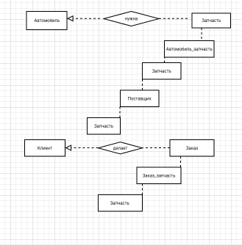

Рис. 1 – Диаграмма предметной области

Диаграмма кооперации иллюстрирует, как объекты взаимодействуют друг с другом через сообщения. В данной системе основные объекты могут включать:

Клиент

Заказ

Запчасть

Поставщик

Система учета

Сценарий: Клиент делает заказ запчастей.

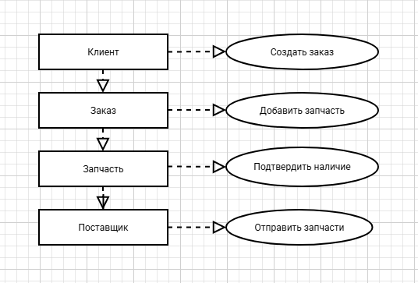

Рис 2. – Диаграмма кооперации

Диаграмма последовательности показывает порядок взаимодействия между объектами. Ниже представлен последовательный процесс заказа запчастей.

Сценарий: Клиент делает заказ.

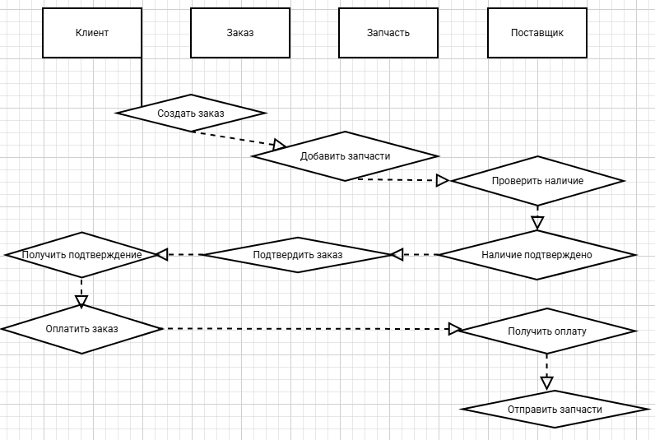

Рис. 3 – Диаграмма последовательности

Диаграмма потока данных иллюстрирует, как информация перемещается по системе и выделяет процессы, данные и хранилища данных.

Уровень 0 - Контекстная диаграмма

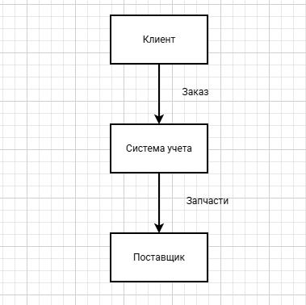

Рис. 4 – Контекстная диаграмма

Уровень 1 - Декомпозиция системы

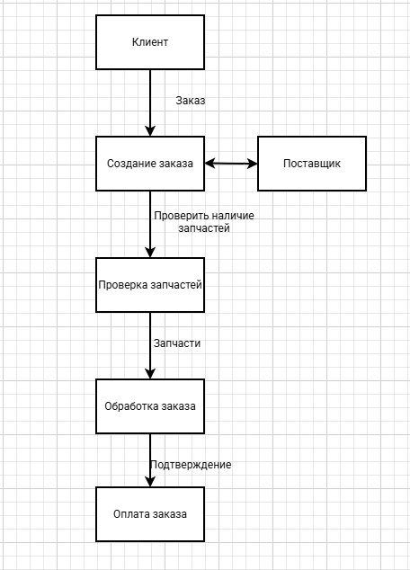

Рис. 5- Декомпозиция системы

Диаграмма классов

Диаграмма классов показывает классы системы и их взаимодействия, а также атрибуты и методы.

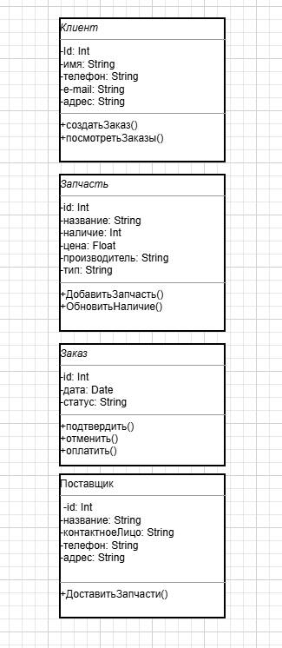

Рис. 6. – Диаграмма классов

Диаграмма деятельности описывает последовательность шагов, которые происходят в процессе, например, создание заказа запчастей.

Процесс: Создание заказа

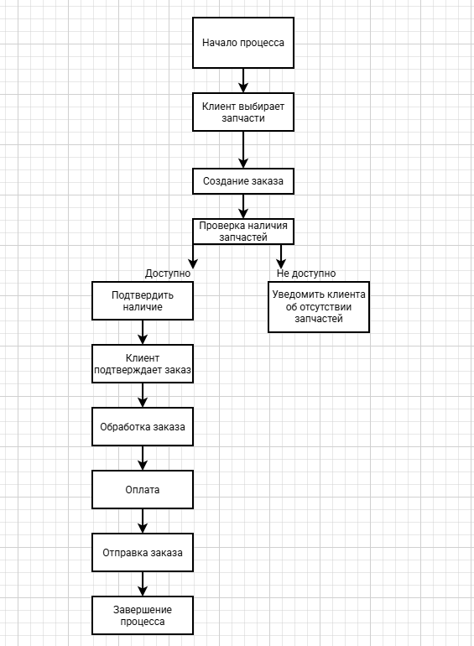

Рис. 7 – Диаграмма деятельности

Диаграмма состояний описывает различные состояния объекта и переходы между ними. Рассмотрим состояние заказа.

Состояния заказа

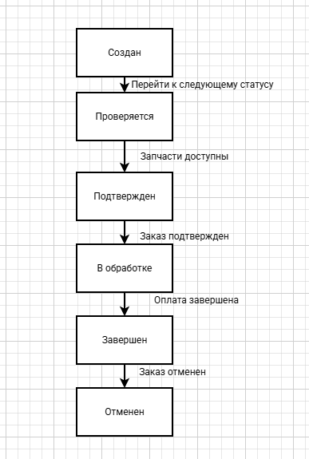

Рис. 8 – Диаграмма состояний

Диаграмма компонентов отображает структуру системы и ее взаимодействие с внешними компонентами. Ниже представлена диаграмма компонентов для АИС по учету автозапчастей.

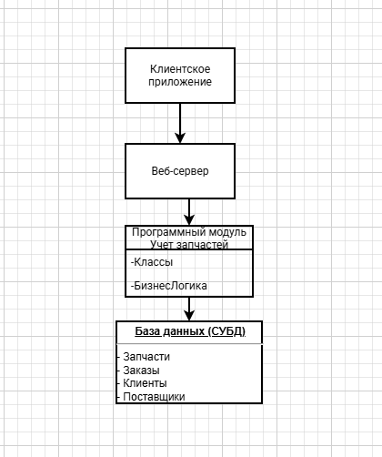

Рис. 9 – Диаграмма компонентов

Диаграмма развёртывания показывает физическую архитектуру системы, включая серверы, компоненты и их взаимодействия. Рассмотрим базовую архитектуру для АИС учета автозапчастей.

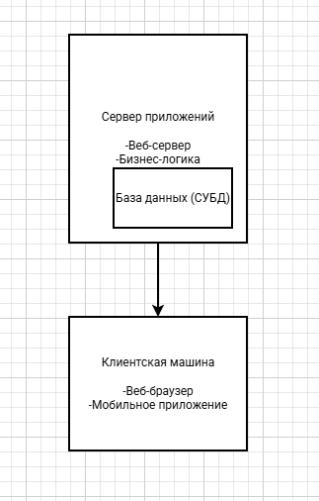

Рис. 10 – Диаграмма развертывания

# 1.3 Описание бизнес-процессов

IDEF0 — это методология для описания бизнес-процессов, которая отображает функции, входы, выходы, механизмы и управления.

A0: Основная функция системы

А0 Учет автозапчастей

Таблица 1

A1: Прием заказов

|  |  |  |  |
| --- | --- | --- | --- |
| Вход | Выход | Механизмы | Управление |
| Запрос клиента | Заказ | АИС учета | Политики |
| Запчасти | Подтверждение заказа |  | управления |

Таблица 2

A2: Проверка наличия запчастей

|  |  |  |  |
| --- | --- | --- | --- |
| Вход | Выход | Механизмы | Управление |
| Заказ | Доступность запчастей | АИС учета | Политики |
| Сообщение о статусе |  |  | проверки запасов |

Таблица 3

A3: Обработка заказа

|  |  |  |  |
| --- | --- | --- | --- |
| Вход | Выход | Механизмы | Управление |
| Доступность запчастей | Заявка на поставку | АИС учета | Политики |
| Подтверждение заказа | Заказ подтвержден |  | Условия |

Таблица 4

A4: Доставка запчастей

|  |  |  |  |
| --- | --- | --- | --- |
| Вход | Выход | Механизмы | Управление |
| Заявка на поставку | Уведомление клиенту | АИС учета | Политики |
| Протокол доставки |  |  |  |

Общая схема взаимодействия процессов

A0 -> {A1 -> A2 -> A3 -> A4}

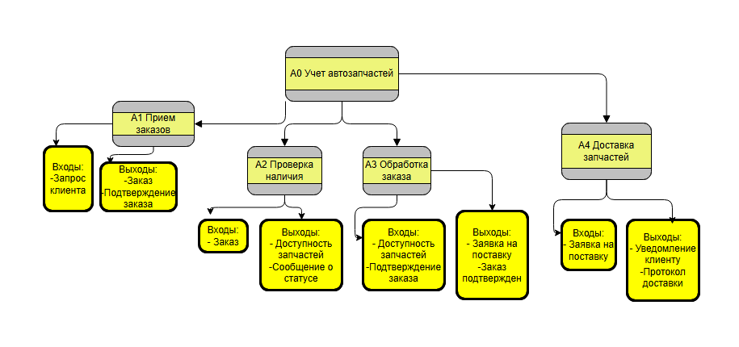

Рис. 11 – Описание бизнес-процессов

# Глава 2. Проектная часть

# 2.1 Создание модели «сущность-связь»

Для полноценной работы информационной системы необходимо хранить данные в одном месте, для этого нужно разработать базу данных.

Определим необходимые сущности для работы информационной системы:

Клиент, Заказ, Запчасть, Сотрудник, Должность, Тип оплаты, Оплата, Продажа.

Составим описание предметной области на естественном языке.

Один клиент может производить несколько оплат.

Один клиент может делать несколько заказов. Каждая модель запчасти может входить в несколько заказов.

Каждый сотрудник может оформлять несколько продаж.

Каждая должность принадлежит нескольким сотрудникам.

Один тип оплаты имеет несколько оплат.

Каждый заказ может иметь несколько оплат.

Каждый заказ может относится к нескольким продажам.

Таким образом, сформулируем имена связей:

КЛИЕНТ производит ОПЛАТУ.

КЛИЕНТ делает ЗАКАЗ.

ЗАПЧАСТЬ входит в ЗАКАЗ.

ЗАКАЗ относится к ПРОДАЖЕ.

ЗАКАЗ входит в ОПЛАТУ.

СОТРУДНИК оформляет ПРОДАЖУ.

ДОЛЖНОСТЬ принадлежит СОТРУДНИКУ.

ТИП ОПЛАТЫ имеет ОПЛАТУ.

Все связи являются связями «один ко многим», построим модель «сущность-связь», рисунок 12.

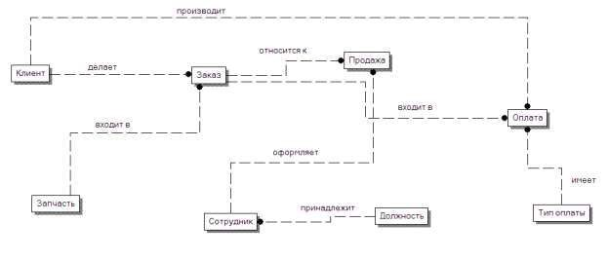

Рис. 12 – Модель «сущность-связь»

Нормализуем нашу модель данных до 3НФ, добавим атрибуты в каждую сущность и построим полную атрибутивную модель, рисунок 13.

Сущность «Клиент» имеет атрибуты:

|  |  |
| --- | --- |
| − | Код клиента; |
| − | Фамилия; |
| − | Имя; |
| − | Отчество; |
| − | Телефон; |
| − | Адрес. |

Сущность «Запчасть» имеет атрибуты:

|  |  |
| --- | --- |
| − | Код запчасти; |
| − | Название; |
| − | Модель; |
| − | Цена; |
| − | Количество; |
| − | Наличие. |

Сущность «Заказ» имеет атрибуты:

− Номер заказа; − Код клиента;

− Код запчасти;

− Дата заказа;

− Количество.

Сущность «Продажа» имеет атрибуты:

− Код продажи; − Номер заказа;

− Код сотрудника; − Дата продажи.

Сущность «Сотрудник» имеет атрибуты:

|  |  |
| --- | --- |
| − | Код сотрудника; |
| − | Фамилия; |
| − | Имя; |
| − | Отчество; |
| − | Телефон; |
| − | Код должности; |
| − | Дата приема на работу. |

Сущность «Должность» имеет атрибуты:

− Код должности;

− Название; − Оклад.

Сущность «Оплата» имеет атрибуты:

|  |  |
| --- | --- |
| − | Код оплаты; |
| − | Код типа оплаты; |
| − | Номер заказа; |
| − | Код клиента; |
| − | Дата оплаты. |

Сущность «Тип оплаты» имеет атрибуты:

− Код типа оплаты; − Наименование.

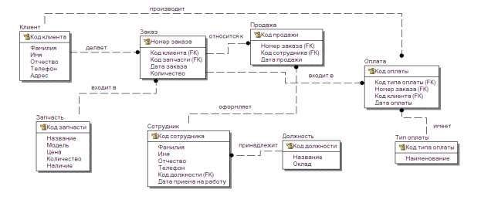

Рис. 13 – Полная атрибутивная модель

Для создания структуры таблицы в окне База данных необходимо выбрать пункт Таблица и нажать кнопку Создать. В результате откроется диалоговое окно Создание таблицы, в котором следует выбрать режим Новая таблица. Создание структуры таблицы необходимо производить в режиме конструктора таблиц. В результате выполнения указанных действий Access выводит на экран окно пустой таблицы в режиме конструктора, рисунок 14.

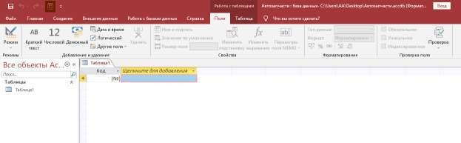

Рис. 14 – Новая таблица

После того как окно таблицы откроется, активизируется панель инструментов Конструктор таблицы. При определении полей таблицы для каждого поля введем имя, тип данных и краткое описание. На рисунке 15 представлены свойства таблицы Должность

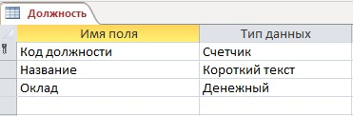

Рис. 15 – Свойства таблицы Должность

На рисунке 16 представлены свойства таблицы Заказ

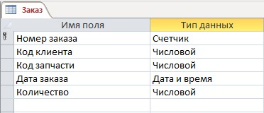

Рис. 16 – Свойства таблицы Заказ

На рисунке 17 представлены свойства таблицы Запчасть

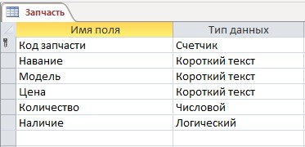

Рис.17 – Свойства таблицы Запчасть

На рисунке 18 представлены свойства таблицы Клиент

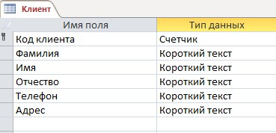

Рис. 18 – Свойства таблицы Клиент

На рисунке 19 представлены свойства таблицы Оплата

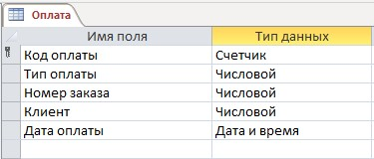

Рис. 19 – Свойства таблицы Оплата

На рисунке 20 представлены свойства таблицы Продажа

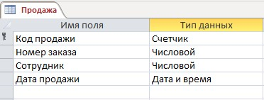

Рис. 20– Свойства таблицы Продажа

На рисунке 21 представлены свойства таблицы Сотрудник

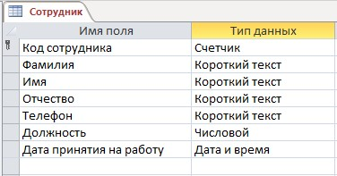

Рис. 21 – Свойства таблицы Сотрудник

На рисунке 22 представлены свойства таблицы Тип оплаты

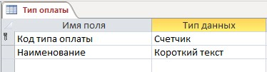

Рис. 22 – Свойства таблицы Тип оплаты

## 2.2 Создание запросов и макросов

После того как таблицы заполнены информацией, можно создать запросы, которые необходимы для эффективной работы сотрудников.

Создадим запрос на выборку данных таблиц Клиент и Заказ, выведем заказы сделанные 10.05.2025 числа, рисунок 23.

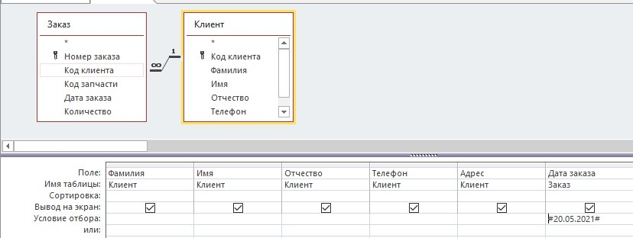

Рис. 23 – Запрос на выборку

При выполнении запроса получим данные, рисунок 24.

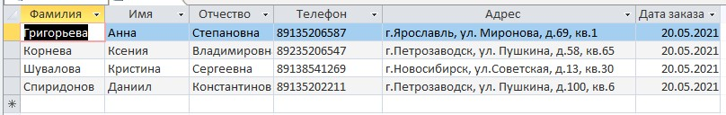

Рис. 24 – Результат запроса

Создадим запрос с параметром, который поможет быстро искать запчасти, рисунок 25.

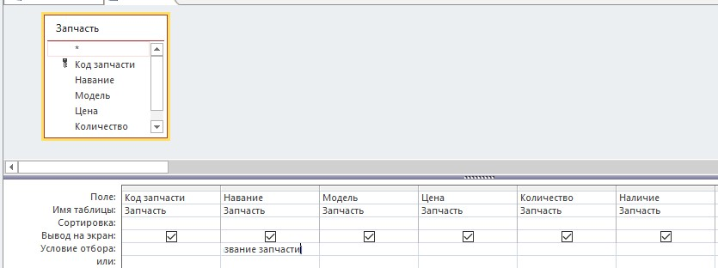

Рис. 25 – Создание запроса с параметром

При выполнении запроса система предложит ввести сам параметр, рисунок 26.

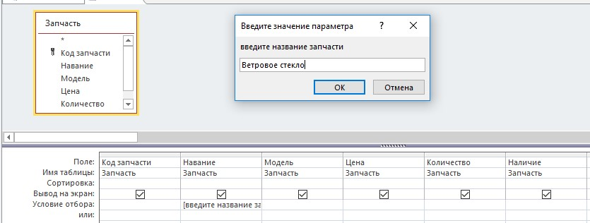

Рис. 26 – Ввод параметра

После подтверждения запроса получим данные запчасти, в том числе его наличие, рисунок 27.

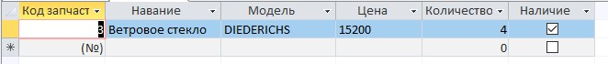

Рис.27 – Результат запроса

Создадим запрос с объединением таблиц, который выведет информацию о заказе и его оплате, рисунок 28.

SELECT Заказ.[Номер заказа], Заказ.[Код клиента], Заказ.[Код запчасти], Заказ.[Дата заказа], Заказ.Количество, Оплата.[Тип оплаты], Оплата.[Дата оплаты]

FROM Заказ INNER JOIN Оплата ON Заказ.[Номер заказа] = Оплата.[Номер

заказа];

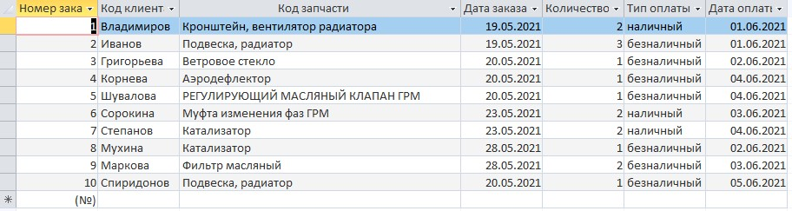

Рис. 28 – Результат запроса

Для удобства контроля и учета были созданы отчеты, на рисунке 29 представлен отчет о продажах.

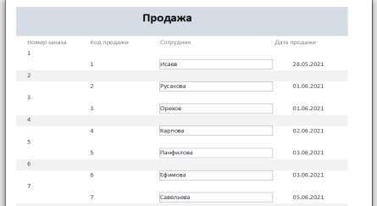

Рис. 29 – Отчет о продажах

# Заключение

В работе была рассмотрена предметная область ИС «Учет автозапчастей», в ходе исследования был проведен сравнительный анализ аналогичных программных продуктов, решаемых подобные задачи.

В результате выполнения данной курсовой работы были получены следующие результаты:

1. Были проанализированы процессы о технологиях и методологиях моделирования информационных систем. Так же были выявлены проблемы существующей ИС и проведены работы по методике их решения.
2. Была составлена сетевая модель с помощью основы декомпозиции контекстной диаграммы, и на основе данной модели был построен сетевой граф. Также была спроектирована база данных, создана главная кнопочная форма для удобства использования, где можно получать данные, запросы или отчеты.
3. Были составлены функциональные и бизнес-требования к информационной системе, спроектирован план деятельности фирмы. На основе выявленных требований были спроектированы ИС инструментами UML, а именно: были созданы диаграммы деятельности, прецедентов, последовательностей, диаграммы классов и объектов, а также ER-диаграмма. С помощью нотаций IDEF0 были созданы контекстная диаграмма, диаграмма декомпозиций и функциональные диаграммы. Также была спроектированы диаграмма потоков данных для отслеживания перемещения данных на предприятии.
4. Были спроектированы процессы и выделены основные функции, которые будут выполняться в информационной системе, с помощью которой сотрудники магазина смогут быстро и эффективно обрабатывать заказы на автозапчасти.

На основе этих проектирований можно реализовать информационную систему «Учет автозапчастей», которая поможет упростить работу сотрудникам автосервисов и авторемонтных мастерских. ИС можно расширять функционально и внедрять в различные торговые сферы.

# Список использованных источников

**Нормативные правовые акты и иные официальные документы**

1. Федеральный закон от 27.07.2006 №149-ФЗ «Об информации, информационных технологиях и о защите информации».

URL: <https://docs.cntd.ru/document/9005388?ysclid=lggpvw5s3p289963077>

**Научная и учебная литература**

1. Стружкин, Н. П.  Базы данных: проектирование : учебник для среднего профессионального образования / Н. П. Стружкин, В. В. Годин. — Москва : Издательство Юрайт, 2023. — 477 с. — (Профессиональное образование). — ISBN 978-5-534-11635-9. — Текст : электронный // Образовательная платформа Юрайт [сайт]. — URL: <https://urait.ru/bcode/518499>.
2. Стасышин, В. М.  Базы данных: технологии доступа : учебное пособие для среднего профессионального образования / В. М. Стасышин, Т. Л. Стасышина. — 2-е изд., испр. и доп. — Москва : Издательство Юрайт, 2023. — 164 с. — (Профессиональное образование). — ISBN 978-5-534-09888-4. — Текст : электронный // Образовательная платформа Юрайт [сайт]. — URL: <https://urait.ru/bcode/516927>.

**Периодические издания**

1. Глоссарий официальных дефиниций в сфере информации, информационных технологий и защиты информации / А.В. Парамонов, И.А. Коннов. – Н. Новгород: Изд-во «Дятловы горы», 2021. – 232 с. / <https://www.elibrary.ru/item.asp?id=44806081>.
2. Китов, В. А. От кибернетики и АСУ до цифровой экономики. К 100-летию со дня рождения Анатолия Ивановича Китова / В. А. Китов, П. А. Музычкин, А. А. Неделькин. – Москва : ФГБОУ ВО «РЭУ им. Г. В. Плеханова», 2020. – 64 с. ISBN 978-5-7307-1635-3 / <https://www.elibrary.ru/item.asp?id=42638692>.
3. Проблемы передачи информации / гл. ред. Бассалыго Леонид Александрович; учред. Российская академия наук (Москва), Институт проблем передачи информации им. А.А. Харкевича РАН (Москва), Отделение информатики, вычислительной техники и автоматизации РАН (Москва). – Москва : ООО ИКЦ «Академкнига» / <https://www.elibrary.ru/title_about_new.asp?id=7960>.

**Диссертации, авторефераты диссертаций**

1. Копытина Е.В. Сетевые формы организации предпринимательской деятельности как механизм повышения эффективности функционирования предприятий гостиничного бизнеса: автореф.дис. … канд.экон.наук: 08.00.05./ Федеральное государственное автономное образовательное учреждение высшего образования «Российский университет дружбы народов (РУДН). – Москва, 2022. – 28 с.

**Перечень ресурсов информационно-коммуникационной**

**сети «Интернет»**

|  |  |  |
| --- | --- | --- |
| **№** | **Наименование портала**  **(издания, курса, документа)** | **Ссылка** |
| 1. | Издательство "Питер": Библиотека: Эффективная работа с СУБД (isuct.ru) | <https://dit.isuct.ru/IVT/BOOKS/DBMS/DBMS15/subd02.html> |
| 2. | Управление данными: что это такое и какую роль играет (itweek.ru) | <https://www.itweek.ru/bigdata/article/detail.php?ID=221555> |
| 3. | Разработка и проектирование баз данных - этапы разработки (artwell.ru) | <https://www.artwell.ru/services/razrabotka-baz-dannykh/> |
| 4. | Автоматизированная система базы данных: хранение и использование информации (gb.ru) | <https://gb.ru/blog/avtomatizirovannaya-sistema-bazy-dannykh/?ysclid=lgv2j67hn339191526> |
| 5. | База данных: что такое БД, их типы, свойства, структура - примеры использования и управления базами данных (yandex.ru) | <https://practicum.yandex.ru/blog/chto-takoe-bazy-dannyh/> |
| 6 | Руководство по PostgreSQL | https://metanit.com/sql/postgresql/ |